Евге́ний Ива́нович Чару́шин
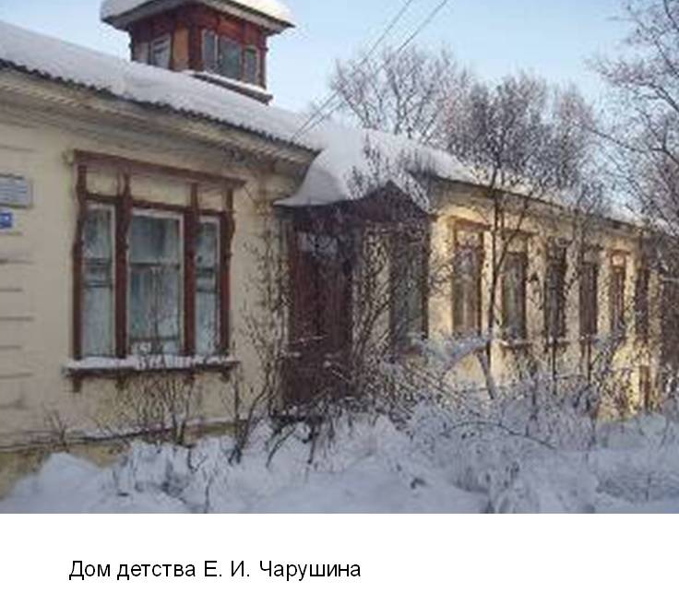
(1901 — 1965) — советский график, скульптор и писатель. Сын архитектора И. А. Чарушина.
Евгений Иванович Чарушин родился 29 октября (11 ноября) 1901 года в Вятке, в семье главного губернского архитектора.
В 1918 году закончил среднюю школу и был призван в Красную Армию. Работал помощником декоратора в культпросвете Политотдела штаба Красной Армии Восточного фронта.
В 1922 году по окончании службы, пришедшейся на гражданскую войну, вернулся в Вятку. Учился в декоративных мастерских Вятского губвоенкомата.
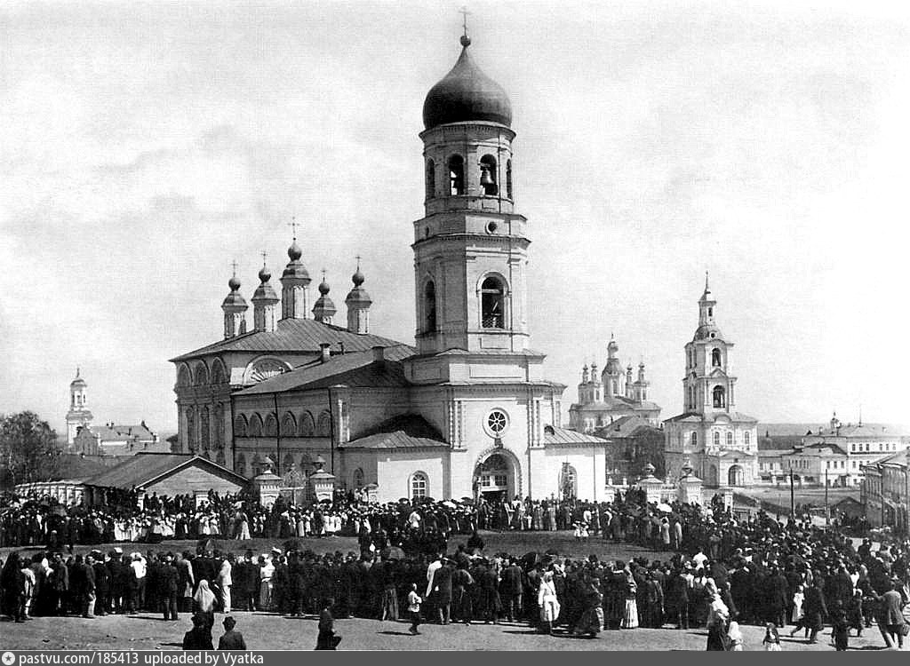
Осенью 1922 года переехал в Петроград, поступил на живописный факультет в Петербургской Академии художеств, где занимался пять лет.
С 1927 года начал работу в Детском отделе Госиздата. Первой книгой, иллюстрированной Чарушиным Евгением Ивановичем, был рассказ В. В. Бианки «Мурзук».
В 1930 году начал работать в детской литературе, писал небольшие рассказы для детей о жизни животных. Книги Чарушина переведены на языки народов СССР и некоторых зарубежных стран.
В 1941 году после начала войны эвакуировался из Ленинграда в Киров. Рисовал плакаты для «Окон ТАСС», писал картины на партизанскую тему, оформлял спектакли в Кировском театре драмы.
В 1945 году вернулся в Ленинград. Продолжал работать.
Умер 18 февраля 1965 года в Ленинграде.

